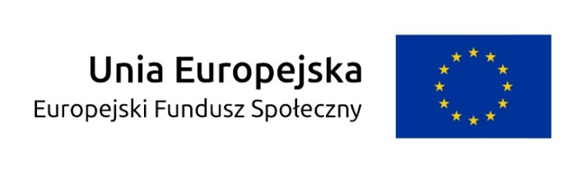

Ostrowiec Św., 2.01.2016 r.

Dotyczy Projektu „Zagraniczne praktyki drogą do sukcesu” (POWERVET-2015-1-PL01-KA102-015135) realizowanego w ramach Projektu Staże zagraniczne dla uczniów i absolwentów szkół zawodowych oraz mobilność kadry kształcenia zawodowego, Program Operacyjny Wiedza Edukacja Rozwój 2014-2020 współfinansowany z Europejskiego Funduszu Społecznego

Zapytanie ofertowe nr 1/2016

- Zamawiający
Powiat Ostrowiecki/Zespół Szkół Nr 2 w Ostrowcu Św.
Os. Słoneczne 45, 27-400 Ostrowiec Św.
tel: +48 41 263-17-33
fax: +48 41 263-07-85

- Przedmiot zamówienia
Przedmiotem zamówienia jest zakup artykułów biurowych na potrzeby realizacji Projektu „Zagraniczne praktyki drogą do sukcesu”.

Szczegółowy opis przedmiotu zamówienia:
- Papier A-4
- Papier wizytówkowy A-4
- Klej biurowy w sztyfcie
- Teczki papierowe A-4 wiązane
- Skoroszyt papierowy na oczko A-4 (do wpinania w segregator)
- Skoroszyt plastikowy (do wpinania do segregatora)
- Koszulki A4 foliowe
- Taśma klejąca przeźroczysta biurowa wąska ¾
- Taśma dwustronna
- Koperty listowe zwykłe C6/SK biała
- Koperty C4/SK biała
- Koperta B5 biała
- Koperta B4 biała
- Segregator A4
- Zeszyt A-5/ 32 kart. Kratka
- Dziurkacz
- Zszywacz
- Zszywki biurowe
- Szpilki
- Spinacze biurowe zwykłe
- Spinacze biurowe długie
- Kreda do tablicy szkolnej
- Kreda do tablicy szkolnej – kolorowa
- Mazaki do tablic suchościeralnych czarne i kolorowe
- Gąbka do tablicy suchościeralnej
- Płyn do tablicy suchościeralnej
- Płyta CD-R
- Płyta DVD-R
- Koperta na CD/DVD papierowa
- Pinezki zwykłe metalowe
- Marker do płyt CD dwustronny
- Tusz do pieczątek czerwony
Toner czarny:
- HP LJ 1006

- Płatności
Płatność przelewem na podstawie wystawionej faktury.

- Miejsce i termin składania ofert
Oferta powinna być przesłana za pośrednictwem: poczty elektronicznej na adres: erasmusplus@budowlanka.net.pl, faksem na nr: +48 41 263 07 85, poczty, kuriera lub też dostarczona osobiście na adres: Zespół Szkół Nr 2 w Ostrowcu Św., os. Słoneczne 45, 27-400 Ostrowiec Św. z dopiskiem: Materiały biurowe – „Zagraniczne praktyki drogą do sukcesu”, do dnia 11.01.2016 r. do godz. 12.00.

Kontakt:
erasmusplus@budowlanka.net.pl

koordynator projektu
Małgorzata Tarnowska

